Госавтоинспекция обращается к родителям и владельцам спортивной мототехники

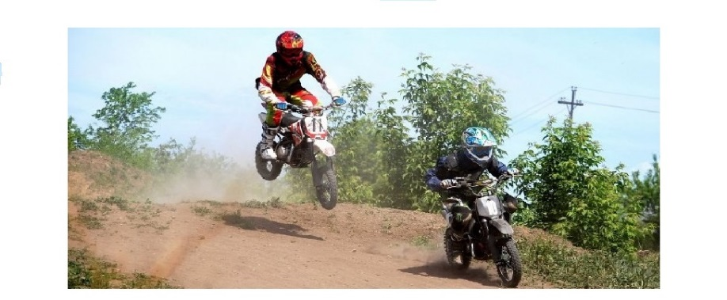

С наступлением летнего периода граждане все чаще стали использовать для передвижения спортинвентарь. К данной группе технических устройств можно отнести любую спортивную мототехнику, например, питбайки и кроссовые мотоциклы. Но появляется актуальный вопрос «можно ли использовать спортинвентарь на дорогах общего пользования?».

Водители таких транспортных средств, передвигаясь на дорогах общего пользования и нарушая правила дорожного движения, ошибочно полагают об отсутствии в их действиях составов административных правонарушений в области дорожного движения.

В зависимости от объема двигателя, кроссовый мотоцикл либо питбайк, можно приравнять либо к мопеду (до 50 см3), либо к мотоциклу (более 50 см3). Таким образом, спортивную мототехнику можно отнести к транспортным средствам категории А, А1 либо М, соответственно на данные средства требуется получение водительского удостоверения.

Таким образом, спортинвентарь разрешается использовать только за пределами зон, где не распространяются правила дорожного движения.  
К таким можно отнести специально подготовленные трассы для мотокросса, где отсутствуют дороги, рассчитанные на езду автомобилей и других транспортных средств.

Транспортировать спортинвентарь тяжелых моделей до места эксплуатации можно при помощи автомобилей, оснащенных мотоботом. Транспортировку легких можно осуществить со специальным трапом. Обязательным условием безопасной перевозки является жесткая фиксация переднего колеса и рамы на транспортном средстве. При использовании спортивной мототехники при себе также необходимо иметь документ, подтверждающий, что вы являетесь собственником и паспорт спортинвентаря.

Также обращаем внимание родителей несовершеннолетних, покупая такую технику своим детям, вы несете ответственность за их безопасность.  
В случае выявления факта управления вашим ребенком спортивной мототехникой по дорогам общего пользования, Вы можете быть привлечены к административной ответственности по статье 5.35 КоАП РФ (неисполнение родителями или иными законными представителями несовершеннолетних обязанностей по содержанию и воспитанию несовершеннолетних).